Оглавление

Введение 1

Основные виды модуляции сигналов в системах цифровой связи 2

Статистические свойства каналов 6

Гауссов шумовой канал без замираний 6

Канал с релеевскими замираниями сигналов 7

Канал с райсовскими замираниями сигналов 10

Вероятность битовой ошибки в гауссовом шумовом канале 12

Вероятность битовой ошибки в релеевском и райсовском каналах 14

Заключение 17

# Введение

Одним из основных критериев, характеризующих современные системы связи, является вероятность битовой ошибки. Существуют две основные причины снижения достоверности передачи и появления битовой ошибки. Первая – снижение отношения сигнал/шум. Вторая причина – искажение сигнала.

Для оценки битовой ошибки необходимо определиться с моделью канала передачи данных, который и вносит искажения в передаваемый сигнал. В данной работе будет рассмотрено три модели канала.

Гауссов шумовой канал без замираний сигналов, где искажения вносит аддитивный шум приемника сигнала.

Канал с релеевскими замираниями сигналов. Сигнал от передатчика к приемнику приходит не прямым лучом, а суммой лучей отраженных от объектов стоящих недалеко от приемника. Лучи будут приходить в приемник со сдвигом фаз. Учитывая неизвестное расположение отражателей, суммарные коэффициент передачи будет моделироваться случайной величиной.

Канал с райсовскими замираниями сигналов. Сигнал от передатчика к приемнику приходит как отраженными лучами, так и прямым лучом.

В этой работе мы будем анализировать вероятность ошибки передачи информации для сигналов двоичной фазовой модуляции(2-ФМ), сигналов с квадратурной фазовой модуляцией(4-ФМ) и 16- и 64-ричной квадратурной фазовой модуляцией. Для этого будет проведено моделирование передачи сигнала через каналы с различными статистическими свойствами и по результатам экспериментов будет найдена вероятность битовой ошибки.

# Основные виды модуляции сигналов в системах цифровой связи

Модуляция – это процесс изменения каких-либо параметров несущего сигнала под действием информационного потока. Данный термин обычно применяют для [аналоговых](http://celnet.ru/typesig.php) сигналов. Применительно к цифровым сигналам существует другой термин "манипуляция", однако его часто заменяют все тем же словом "модуляция" подразумевая, что речь идет о [цифровых](http://celnet.ru/typesig.php) сигналах.

Цифровая модуляция преобразует битовую последовательность в последовательность узкополосных электрических сигналов, имеющих форму импульса. Если последовательность {an} из b бит преобразуется в сигнал, то модулятор должен иметь возможность вырабатывать M=2b детерминированных сигналов {sm(t), m=1, 2, …, M}.

Сигналы могут отличаться по амплитуде, фазе и частоте или зависеть сразу от двух или более сигнальных параметров. Кратко опишем основные виды модуляции сигналов.

Двумерная фазовая модуляция(ФМ). При цифровой ФМ M сигналов на интервале времени (0 ≤ t ≤T) можно представить в виде

|  |  |
| --- | --- |
| $$s_{m}\left(t\right)=Re\{g\left(t\right)e^{j2π\frac{\left(m-1\right)}{M}}e^{j2πf_{0}t}=g\left(t\right)cos\frac{2π\left(m-1\right)}{M}\cos\left(2πf_{0}t\right)- g\left(t\right)sin⁡\frac{2π\left(m-1\right)}{M}\sin\left(2πf_{0}t\right)$$ |  |

где θm=2π(m-1)/M определяет M возможных значений фазы несущей, которая переносит передаваемую информацию. Заметим, что рассматриваемые сигналы имеют одинаковую энергию

|  |  |
| --- | --- |
| $$E=\int_{0}^{T}{s_{m}^{2}\left(t\right)dt=\frac{1}{2}\int_{0}^{T}{g^{2}\left(t\right)dt=\frac{1}{2}E_{g}}}$$ |  |

Сигналы с ФМ модуляцией являются двумерными. Поэтому их можно представить как линейную комбинацию двух ортонормированных сигналов f1(t) и f2(t)

|  |  |
| --- | --- |
|  |  |

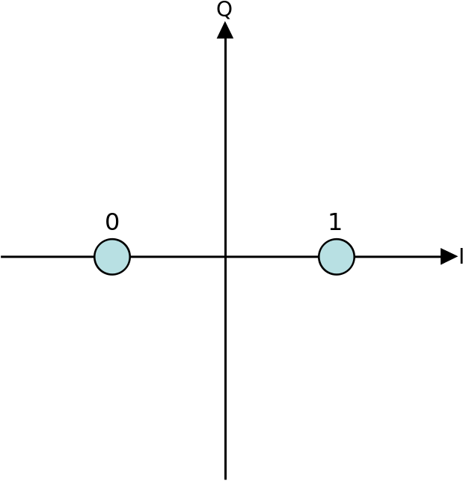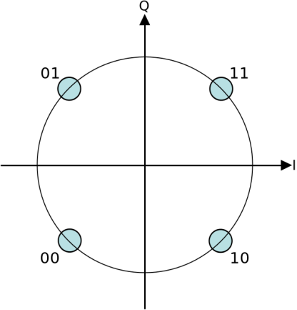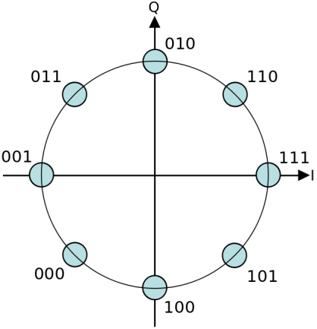

Рис 1.

Евклидово расстояние между точками сигналов с ФМ равно

|  |  |
| --- | --- |
|  |  |

Минимальное расстояние равно

|  |  |
| --- | --- |
| $$d_{min}^{\left(e\right)}=\sqrt{E_{g}\left(1-\cos{\frac{2π}{M}}\right)}$$ |  |

Двумерная квадратурная амплитудная модуляция(КАМ). Одновременная передача двух отдельных k-битовых информационных блоков на двух несущих, находящихся в квадратуре Соответствующие сигналы на интервале (0≤ t ≤ T) можно выразить как

|  |  |
| --- | --- |
| $$s_{m}\left(t\right)=A_{mc}g\left(t\right)\cos\left(2πf_{0}t\right)- A_{ms}g\left(t\right)\sin\left(2πf_{0}t\right)$$ |  |

где Amc и Ams информационные амплитуды для квадратурных несущих.

Сигнал КАМ так же можно записать в виде

|  |  |
| --- | --- |
| $$s_{m}\left(t\right)=V_{m}g\left(t\right)\cos\left(2πf_{0}t\right)$$ |  |

где Vm комплексная амплитуда

Сигналы с КАМ модуляцией являются двумерными сигналами. Поэтому их можно представить как линейную комбинацию двух ортонормированных сигналов f1(t) и f2(t)

Для частного случая, когда амплитуды квадратурных сигналов принимают дискретные значения (2m-1-M)d, (m=1, 2, …, M). В этом случае минимальное расстояние между сигналами равно

|  |  |
| --- | --- |
| $$d_{min}^{\left(e\right)}=d\sqrt{2E_{g}}$$ |  |

Приведем диаграммы отображения бит в символы для двумерной ФМ(2-ФМ) и двумерной квадратурной ФМ(4-ФМ), 16-ричной КАМ.

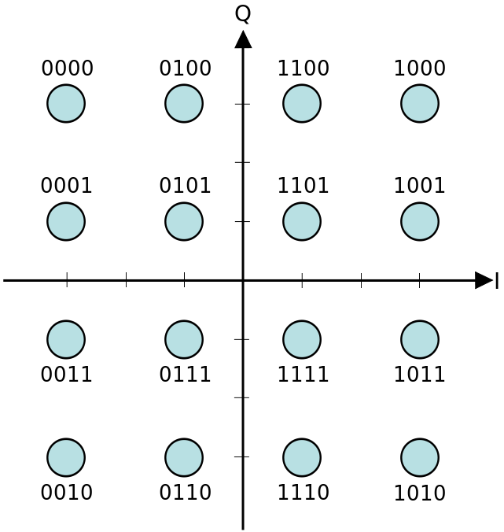

Рис.2

Двумерные сигналы можно записать в виде

|  |  |
| --- | --- |
| $$s_{m}\left(t\right)=Re\left\{\frac{I+jQ}{k}g\left(t\right)e^{j2πf_{0}t}\right\}$$ |  |

где k – нормирующий множитель, который выбирается из условия, чтобы средняя мощность сигнала равнялась единице. Для случая 2-ФМ множитель k=1, для 4-ФМ, $k=\sqrt{2}$.

При использовании 16-КАМ сигналы можно представить в виде (9), где I- и Q- квадратуры принимают значения ±1 и ±3, а нормирующий множитель $k=\sqrt{10}$.

В случае 64-КАМ сигналов I- и Q- квадратуры принимают значения ±1, ±3, ±5 и ±7, а нормирующий множитель $k=\sqrt{42}$.

# Статистические свойства каналов

## Гауссов шумовой канал без замираний

Для оценки канала нам необходима характеристика, которая будет его полностью описывать. Для систем беспроводной передачи информации этой характеристикой является импульсная характеристика(ИХ). В случае однолучевого распространения ИХ переходит в канальный коэффициент. При этом принятый сигнал x при переданном сигнале d запишется в виде:

|  |  |
| --- | --- |
| $$x=\sqrt{E}hd+z$$ |  |

где z – аддитивный шум приемника; E – мощность излученного сигнала, при условии, что средняя мощность d равна единице; h – искомый канальный коэффициент.

Во всех рассмотренных в данной работе моделях канала шум z считается равным $z=z^{'}+iz^{''}$. При этом реальная и мнимая часть являются случайными величинами, распределенными по нормальному закону с нулевым средним и единичной дисперсией.

Рассмотрим гауссов шумовой канал. Принятый сигнал равен

|  |  |
| --- | --- |
| $$x=\sqrt{E}d+z$$ |  |

Канальный коэффициент h получаем равным единице. В данной модели считается, что пространство между передающей и приемной антенной никак не влияет на сигнал. Все искажения сигнала вносит шум приемника. Тогда получаем $h≡1$.

## Канал с релеевскими замираниями сигналов

Рассмотрим ситуацию, когда вокруг приемной антенны находится множество отражателей. Сигнал приходит на антенну от этих отражателей, при этом прямой луч от передающей к приемной антенне отсутствует. Отраженные лучи приходят практически одновременно с различными сдвигами фаз и складываются. При условии, что мы ничего не знаем об отражателях, получившаяся сумма имеет случайный характер. Если передается символ d, то выходной сигнал можно записать в виде (10).

При этом канальный коэффициент примет вид

|  |  |
| --- | --- |
| $$h=h^{'}+ih^{''}$$ |  |

где $h^{'}$ и $h^{''}$ являются случайными, имеют нулевые средние и дисперсии σ2,а так же являются статистически независимыми. Поэтому двумерную плотность вероятности можно записать, как произведение одномерных функций распределения:

|  |  |
| --- | --- |
| $$p\left(h^{'},h^{''}\right)=p\left(h^{'}\right)p\left(h^{''}\right)=\frac{1}{2πσ^{2}}e^{-\frac{{\left(h^{'}\right)}^{2}+{\left(h^{''}\right)}^{2}}{2σ^{2}}}$$ |  |

Теперь поставим задачу найти статистические свойства амплитуды А и фазы ψ канального коэффициента h. Амплитуды А и фазы ψ связаны с компонентами следующими соотношениями.

|  |  |
| --- | --- |
| $$A=\sqrt{{\left(h^{'}\right)}^{2}+{\left(h^{''}\right)}^{2}}; ψ=arctg\frac{h^{''}}{h^{'}}$$ |  |

Двумерные плотности вероятности связаны между собой через якобиан преобразования координат следующим образом:

|  |  |
| --- | --- |
| $$p\left(A, ψ\right)=p(h^{'},h^{''})I$$ |  |

Учитывая, что величина якобиана I=А, для интересующей нас двумерной плотности вероятности параметров А и ψ будем иметь

|  |  |
| --- | --- |
| $$p\left(A,ψ\right)=\frac{A}{2πσ^{2}}e^{-\frac{A^{2}}{2σ^{2}}}$$ |  |

Для определения одномерной плотности вероятности p(A) необходимо двумерную плотность вероятности (20) проинтегрировать по всем возможным значениям фазы ψ: В результате получим, что

|  |  |
| --- | --- |
| $$p\left(A\right)=\frac{A}{σ^{2}}e^{-\frac{A^{2}}{2σ^{2}}}$$ |  |

Распределение амплитуды (21) называется распределением Релея, а канал связи называют релеевским каналом. Сигнал в таком канале испытывает замирания, так как его амплитуда может принимать малые значения. Релеевское распределение амплитуды зависит только от одного параметра σ и показано для σ2=2.

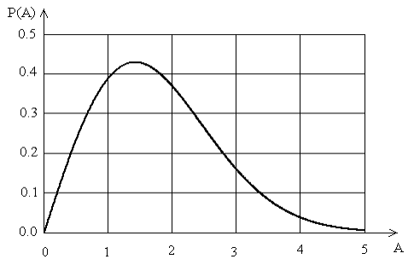

рис.3

Интегрируя двумерную плотность вероятности (20) по всем возможным значениям амплитуды, найдем плотности вероятности p(ψ) в виде

|  |  |
| --- | --- |
| $$p\left(ψ\right)=\frac{1}{2π}$$ |  |

Таким образом, амплитуда и фаза коэффициента передачи являются независимыми случайными величинами.

Максимум распределения (20) находится в точке А=σ. Средняя амплитуда равна <A>=1.25 σ. Средняя мощность сигнала <A2> = 2σ2 делится между компонентами поровну. Дисперсия амплитуды характеризует отклонение амплитуды от среднего значения и $σ_{A}^{2}≈0.43σ^{2}$.

## Канал с райсовскими замираниями сигналов

Если на вход приемной антенны поступает прямой сигнал и большое количество переотраженных сигналов, то характер замирания сигнала меняется. В этом случае прямой сигнал является детерминированным. Результирующий сигнал представляет собой сумму детерминированного и случайного релеевского сигналов. Тогда коэффициент передачи h можно представить как сумму коэффициентов передачи детерминированной hst и случайной hri компонент: h = hst+ hri, где hri определена в (16), а $h_{ri}=h_{ri}^{'}+h_{ri}^{''}$.

Найдем статистические свойства канала. Компоненты h имеют плотности вероятности вида

|  |  |
| --- | --- |
| $$p\left(h^{'}\right)=\frac{1}{\sqrt{2πσ^{2}}}e^{-\frac{{\left(h^{'}-h_{ri}^{'}\right)}^{2}}{2σ^{2}}}; p\left(h^{''}\right)=\frac{1}{\sqrt{2πσ^{2}}}e^{-\frac{{\left(h^{''}-h_{ri}^{''}\right)}^{2}}{2σ^{2}}}$$ |  |

Чтобы получить двумерную плотность вероятности p(A,ψ), поступим аналогично рассмотренному выше случаю релеевских замираний. При этом в (28) сделаем замену:h’ = Acosψ и h‘’ = Asinψ и учтем якобиан преобразования координат, равный А. В результате получим, что

|  |  |
| --- | --- |
| $$p\left(A,ψ\right)=\frac{A}{2πσ^{2}}e^{-\frac{{\left(Acosψ-h_{ri}^{'}\right)}^{2}}{2σ^{2}}}e^{-\frac{{\left(Asinψ-h_{ri}^{''}\right)}^{2}}{2σ^{2}}}$$ |  |

Для определения одномерной плотности вероятности p(A) необходимо двумерную плотность вероятности (29) проинтегрировать по всем возможным значениям фазы ψ. И после преобразований получаем

|  |  |
| --- | --- |
|  |  |

где , а I0(x) функции Бесселя нулевого порядка.

Эта функция обобщает релеевский закон распределения, так как он следует из (30) в частном случае при А0=0. Поэтому (30) носит название обобщенного распределения Релея. Его называют также распределением Райса или Релея-Райса. На рисунке показаны несколько кривых распределения Райса для σ2=2, которые отличаются уровнем детерминированной компоненты А0 в результирующем сигнале

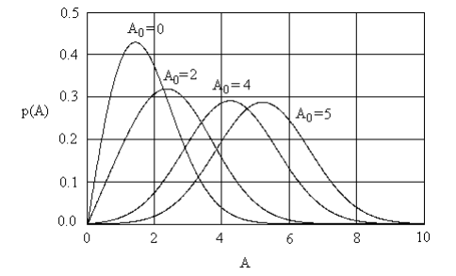

рис.4

Однако для моделирования удобно, чтобы дисперсия канального коэффициента равнялась единице.

Пусть релеевская компонента коэффициента передачи является случайной величиной, распределенной по гауссовому закону с дисперсией $<{\left|h^{ri}\right|}^{2}>=1$ и средним равным 0.

Введем величину, равную отношению мощностей стационарной и релеевской компонент K. Эта величина называется K-фактор. Учитывая, что дисперсия релеевской компоненты равна 1, то

|  |  |
| --- | --- |
|  |  |

Для получения единичной дисперсии нормируем h и получаем

|  |  |
| --- | --- |
| $$h=\frac{\sqrt{K}+h^{ri}}{\sqrt{K+1}}$$ |  |

При этом все статистические свойства канального коэффициента сохраняются.

# Вероятность битовой ошибки в гауссовом шумовом канале

В данной работе в среде Matlab были написаны программы, позволяющие моделировать гауссов шумовой канал без замираний, а так же релеевский и райсовский каналы. С использованием этой модели была найдена битовая ошибка для четырех видов модуляции: 2-ФМ, 4-ФМ, 16-КАМ, 64-КАМ.

Для этого вначале была сформирована входная битовая последовательность. При этом использовался рандомизатор, встроенный в Matalb.

Разбивая данную последовательность на символы. Для определения битовой ошибки(BER), преобразуем в гауссовом канале каждый символ по отдельности. Сравнив полученный символ с оригиналом и усреднив по всем символам последовательности найдем BER.

Итак, преобразуем каждый символ в I-Q представление(точку), используя диаграмму отображения для соответствующей модуляции (рис.1). Полученную точку передаем через гауссов канал, используя формулу (10). При этом z моделируется как $z=z^{'}+iz^{''}$, где $z^{'}$ и $z^{''}$ независимы и распределены по гауссовому закону со средним ${<z}^{''}>=<z^{'}>=0$ и дисперсией ${<|z}^{''}{\left.​\right|}^{2}>=<{|z}^{'}{\left.​\right|}^{2}>=0.5$.

Для определения, какой же символ мы получили(гипотеза), найдем какую же точку мы нашли с учетом единичной дисперсии шума

|  |  |
| --- | --- |
|  |  |

где ρ0 - ОСШ.

Из полученной точки находим гипотезу, как ближайший к ней символ в I-Q представлении. Далее переходим опять к битовому представлению и получаем принятый символ.

Побитово сравнивая все символы последовательности находим BER.

Из теории[1] известно чему равна битовая ошибка для различных модуляций в зависимости от ОСШ равна.

Результаты моделирования и их сравнение с теорией приведены на следующем графике.

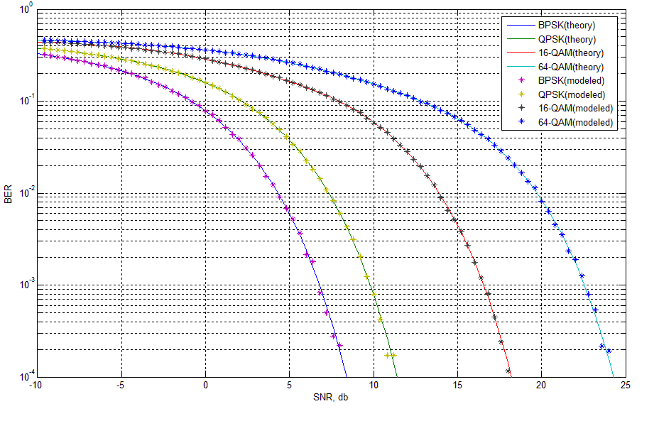

рис.5

Для каждого вида модуляции была взята последовательность длиной 40000 символов. По полученным результатам можно судить, что для модели гауссова шумового канала теория очень хорошо сходится с результатами моделирования BER.

# Вероятность битовой ошибки в релеевском и райсовском каналах

Рассмотрим релеевский канал. В нем появляется случайный канальный коэффициент h. Моделируем его так же как и шум z в предыдущем пункте. То есть комплексной случайной величиной, где реальная и мнимая части распределены по гауссу с нулевым средним и дисперсией равной 0.5. Общая последовательность действий остается прежней, только меняется зашумление точки и ее определение.

В итоге получаем график BER. Теоретические графики построены исходя из формул для битовой ошибки в релеевском канале[1].

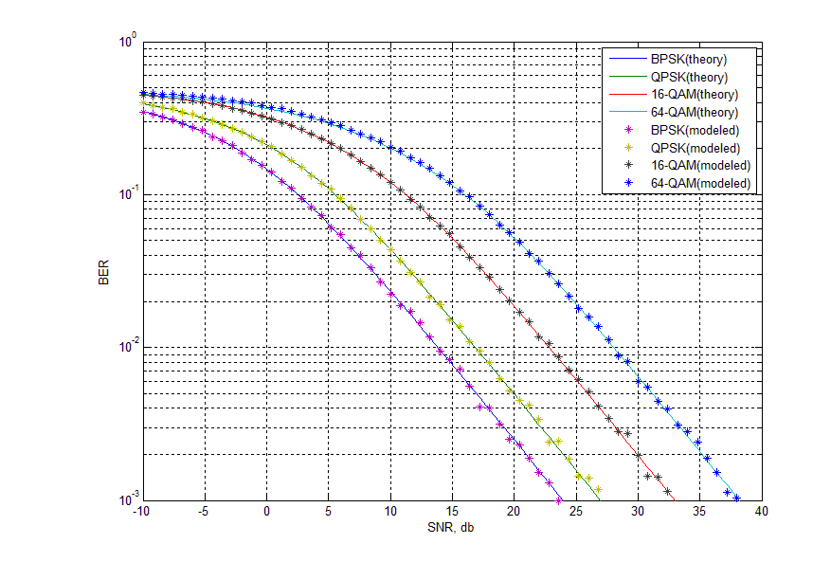

рис.6

Для каждого вида модуляции была так же взята последовательность длиной 40000 символов. По полученным результатам можно судить, что для модели релеевского канала теория очень хорошо сходится с результатами моделирования.

В случае райсовского канала наряду с отраженными, появляется прямой луч. Коэффициент передачи h при этом становится равен (28). Релеевская компонента моделируется так же, как и в предыдущих пунктах. Таким образом в зависимости BER от ОСШ появляется параметр K – отношение мощности стационарных и релеевских компонент. В зависимости от него, меняется форма кривой.

Построим график BER(ОСШ) для райсовского канала

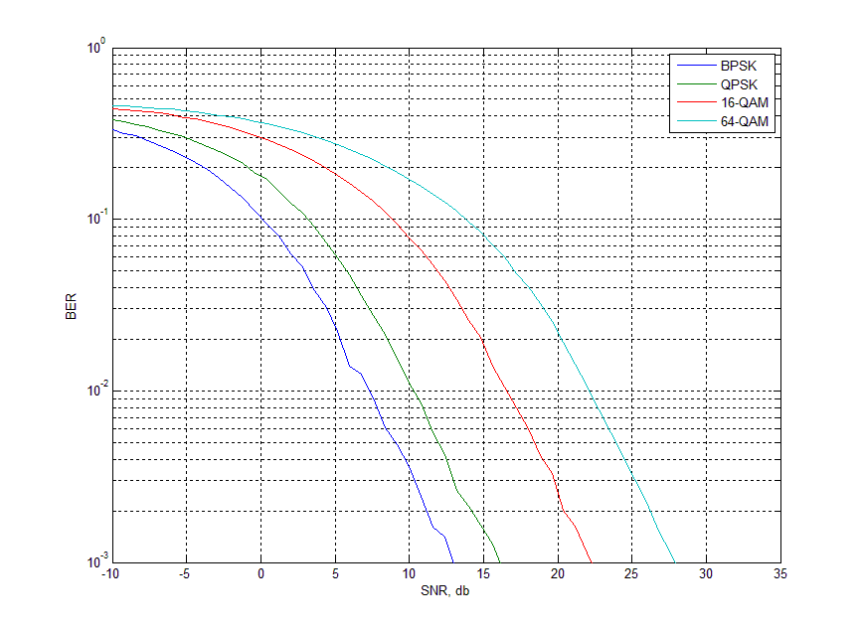

рис.8 Результаты моделирования битовой ошибки в райсовском канале в зависимости от ОСШ

Для этого графика К=5. Полученный результат по форме напоминает предыдущие распределения.

Чтобы найти зависимость BER от К, построим кривые для разных К. Так как формы кривых для различных модуляций отличаются слабо, тогда достаточно взять лишь одну модуляцию. Возьмем КАМ-64.

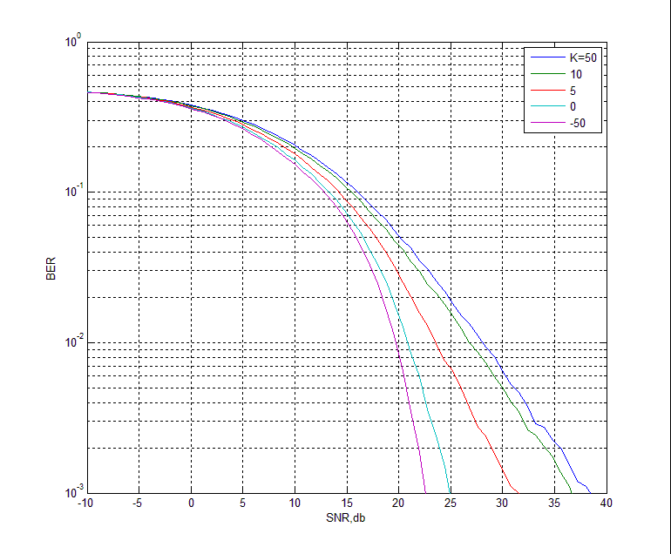

рис.9 8 Результаты моделирования битовой ошибки в райсовском канале в зависимости от К-фактора

В полученном результате видно, как изменяется форма кривой в зависимости от изменения К-фактора. От левого значения, соответствующего случаю гауссовского канала, до правого, соответствующего релеевскому каналу. Таким образом можно сказать, что райсовский канал есть обобщение остальных моделей. Так же можно сказать, что BER при заданном ОСШ никогда не станет ниже случая гауссовского канала и не станет выше случая релеевского канала.

# Заключение

В работе были получены результаты моделирования битовой ошибки для каналов с различными статистическими свойствами для четырех видов модуляции. Полученные результаты мы сравнили с теорией и получили, что они хорошо сходятся с теорией и подтверждают ее.

# Список литературы

1. Ермолаев В.Т. Мальцев А.А Флаксман Ф.Г Болховская О.В. Клюев А.В.Мобильная связь: вопросы теории и типовые задачи. Учебное пособие.- Нижний Новгород: Изд-во Нижегородского госуниверситета, 2014. – 234 с.
2. Прокис Д. Цифровая связь. М.: Радио и связь, 2000. 800 с.
3. Скляр Б Цифровая связь. Теоретические основы и практическое применение. М.: Изд. дом «Вильямс». 2003. 1104 с.
4. Ермолаев В.Т. Флаксман А.Г. Теоретические основы обработки сигналов в беспроводных системах связи. Н.Новгород: Изд-во ННГУ, 2011. 368 с.